ИНФОРМАЦИОННО-АНАЛИТИЧЕСКИЙ ОТЧЕТ
о проведении патриотической акции на тему: «Помним Ленинград».

Сельское  поселение | Кол-во участников  до 14 лет | Кол-во участников и зрителей от 14 до 17 лет | Кол-во  участников и зрителей в возрасте от 18 до 30 лет | Кол-во  СОП | Общий охват  Молодежи в возрасте от 14 до 30 лет
Старолеушковское | - | 90 | 3 | 1 | 93
Всего | - | 90 | 3 | 1 | 93

1.Дата и время проведения: 15.01.2020 14:00
2.Место проведения (точный адрес): СКЦ, ул. Жлобы, д.12
3.Форма проведения (акция, круглый стол, турпоход и т.д.) – акция.
4.Цель проведения: формирование гражданского самосознания и ответственности подрастающего поколения, а так же бережного отношения к истории своей Родины.
5. Категория участников (студенты, учащиеся ОУ, рабочая молодежь), охват: учащиеся.
6. Общий охват волонтеров, принявших участие в акции – от 14 до 17 лет - 15; от 18 до 30 лет - 2.
6. Привлечение подростков, стоящих на разных видах учета (если да, то ФИО подростка): - Куроглиев Максим (ТЖС).
7.Краткое описание мероприятия: прививание молодежи уважение к истории Отечества у молодого поколения.
8.Информация о достигнутых результатах: проинформировали ребят об основных событиях и действующих лицах в период блокады Ленинграда, посредством показа документального фильма «Великая война – Ленинград»,а так же тематической презентацией.
9.Привлеченные ведомства (общественные организации, учреждения, отдельные лица): - ученический совет, сотрудники МБУ " Социально-культурный центр муниципального образования Старолеушковское сельское поселение" Павловского района, педагоги СОШ №11 им. И.И. Гармаша, сотрудники МБУ «Старолеушковская поселенческая библиотека», ТОСы, депутат Старолеушковского СП – Онипченко О.В.
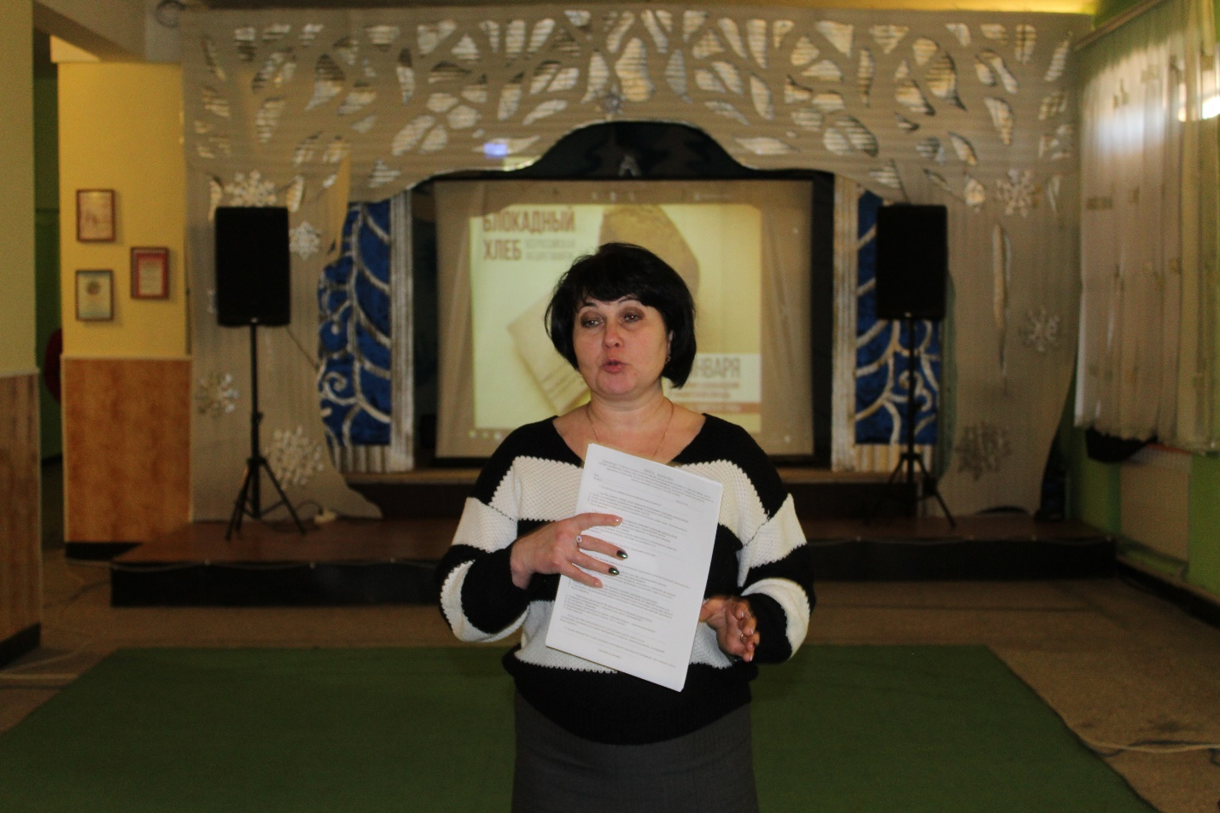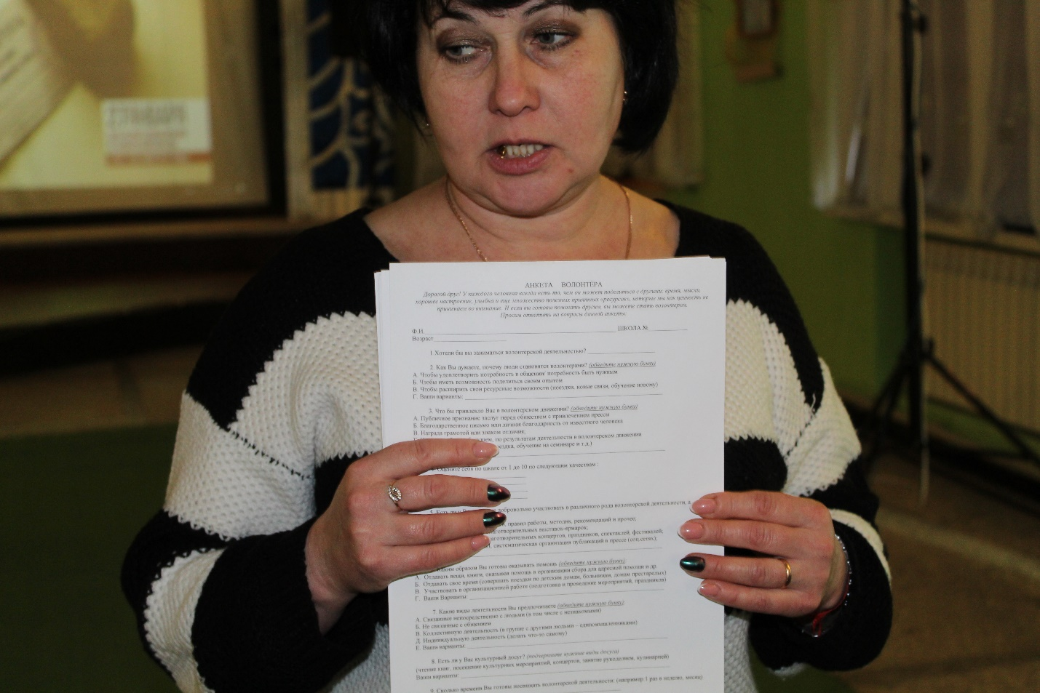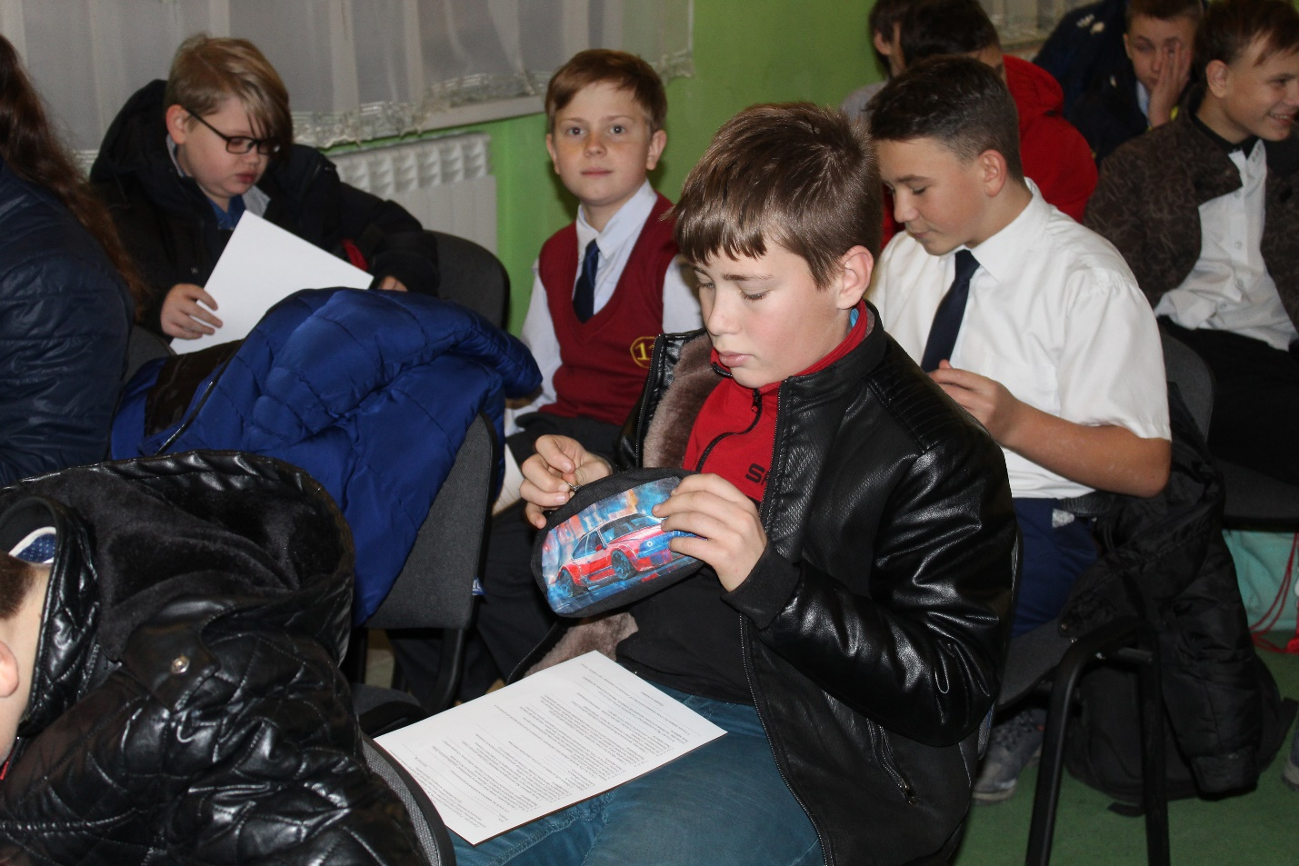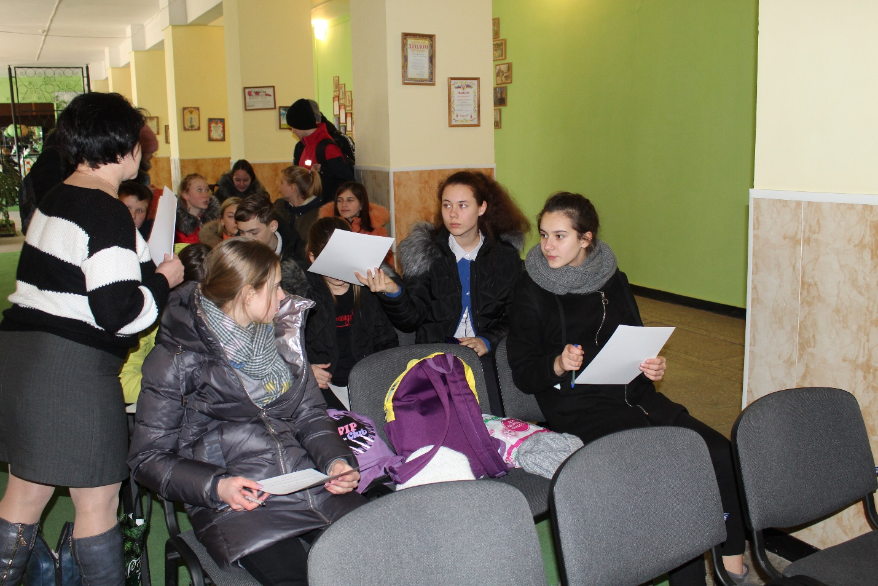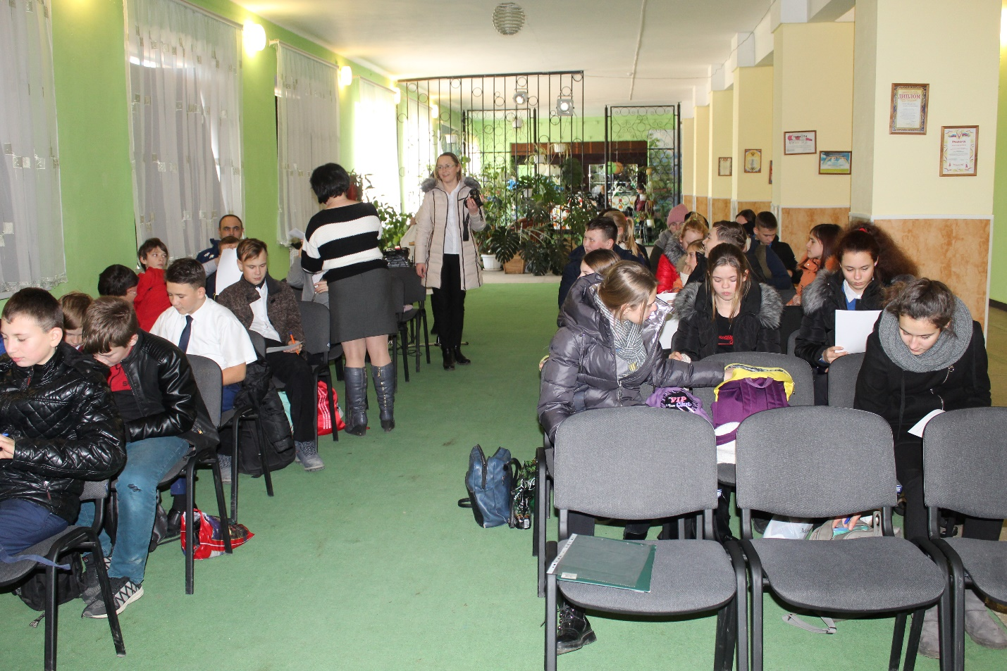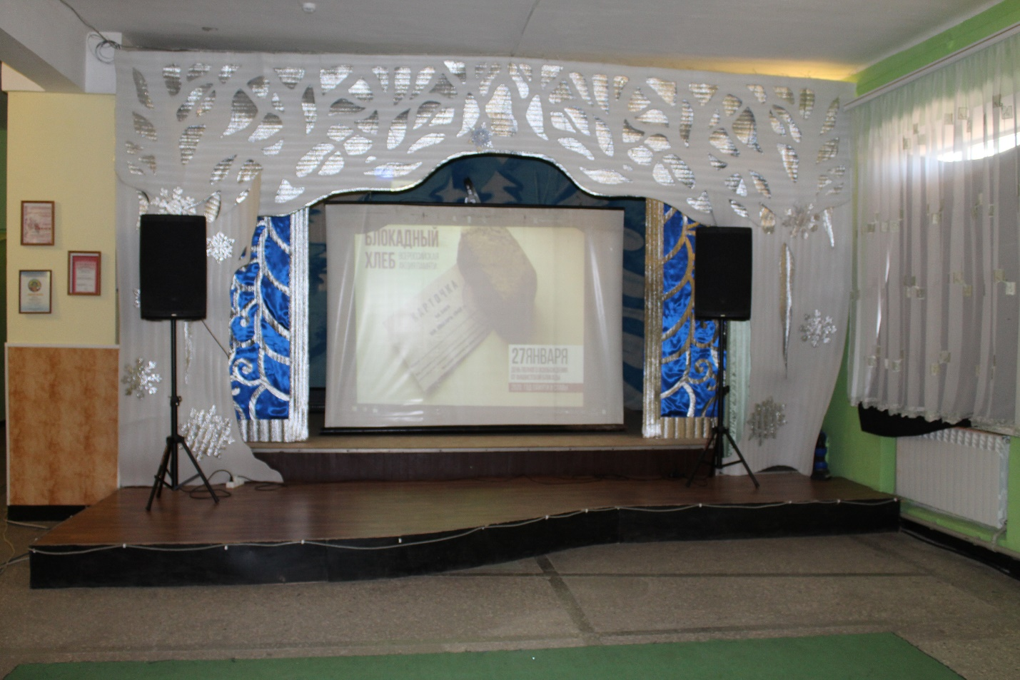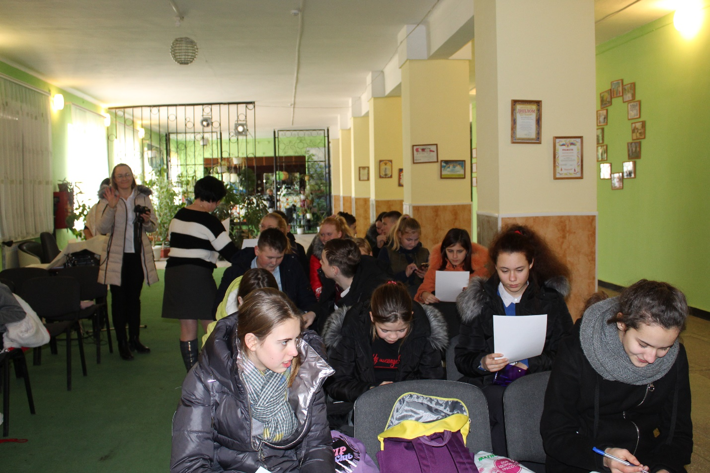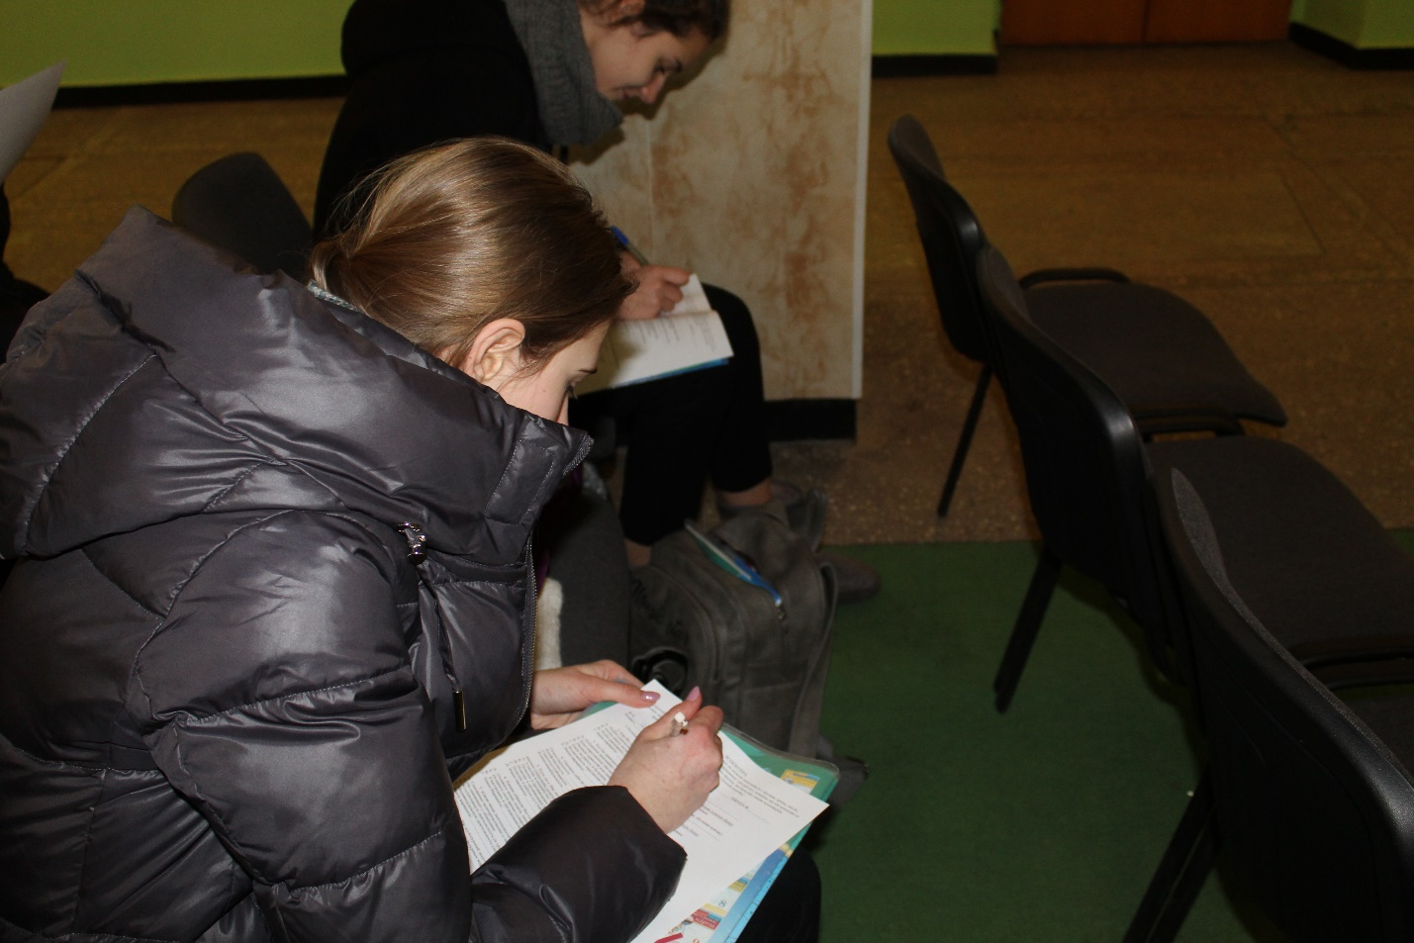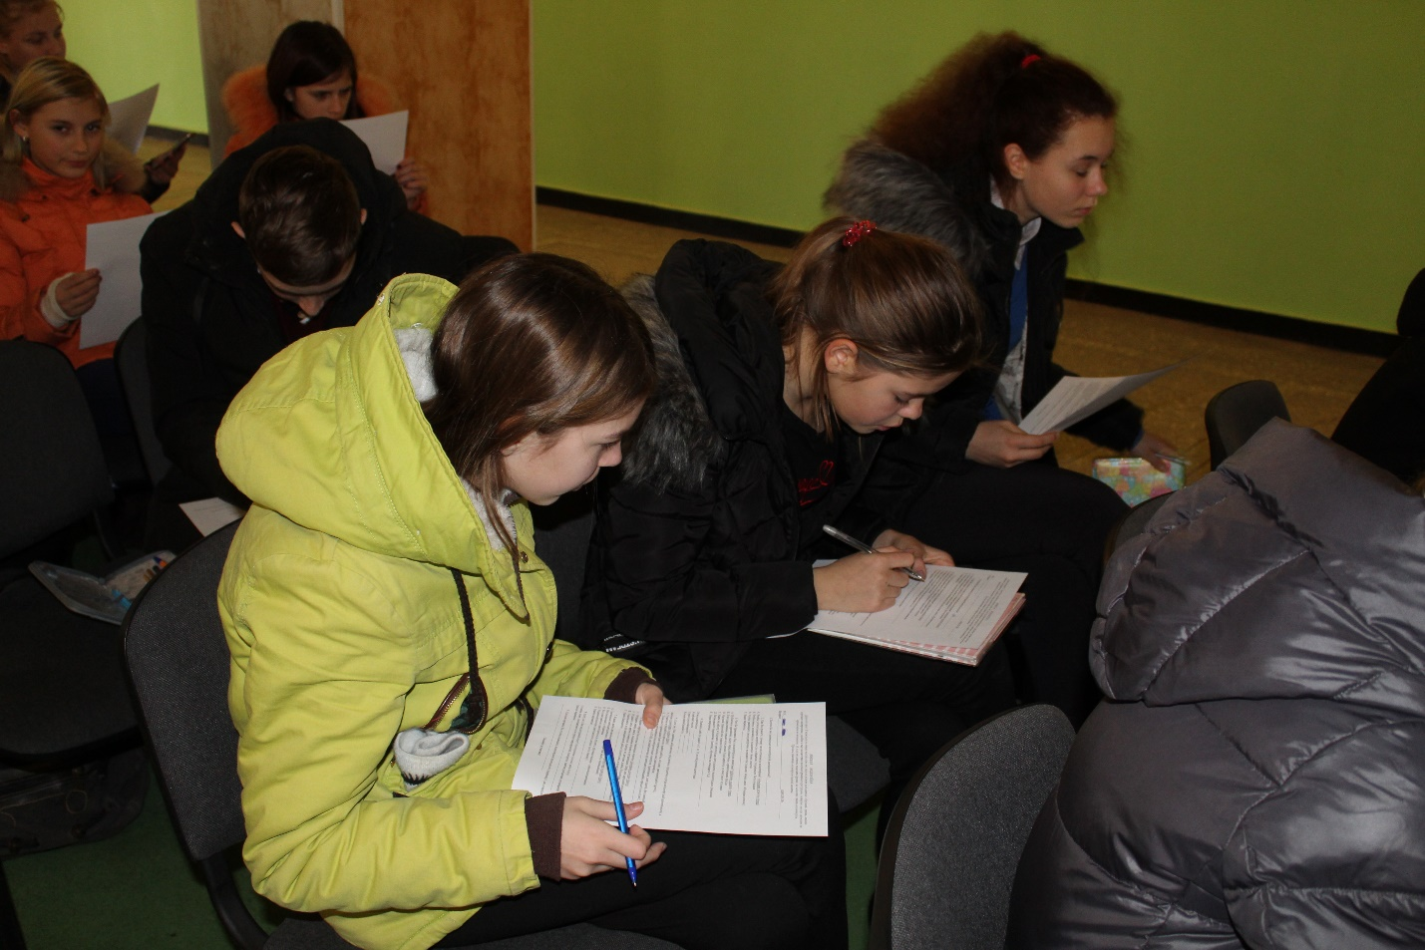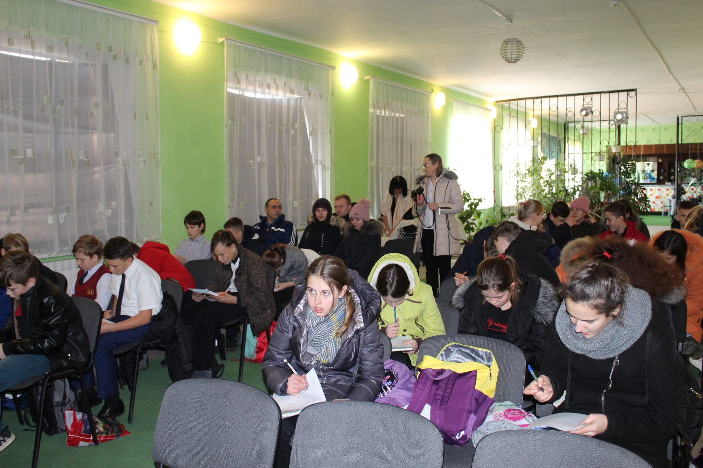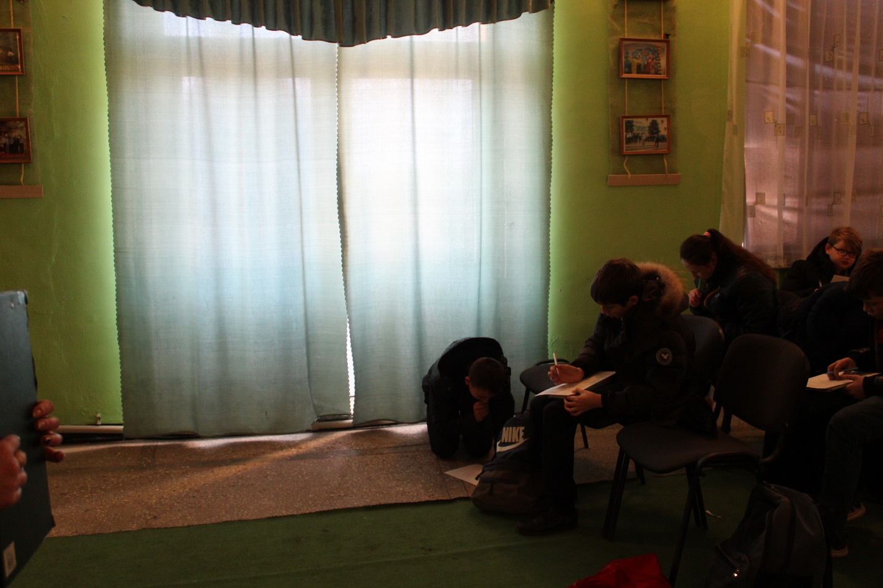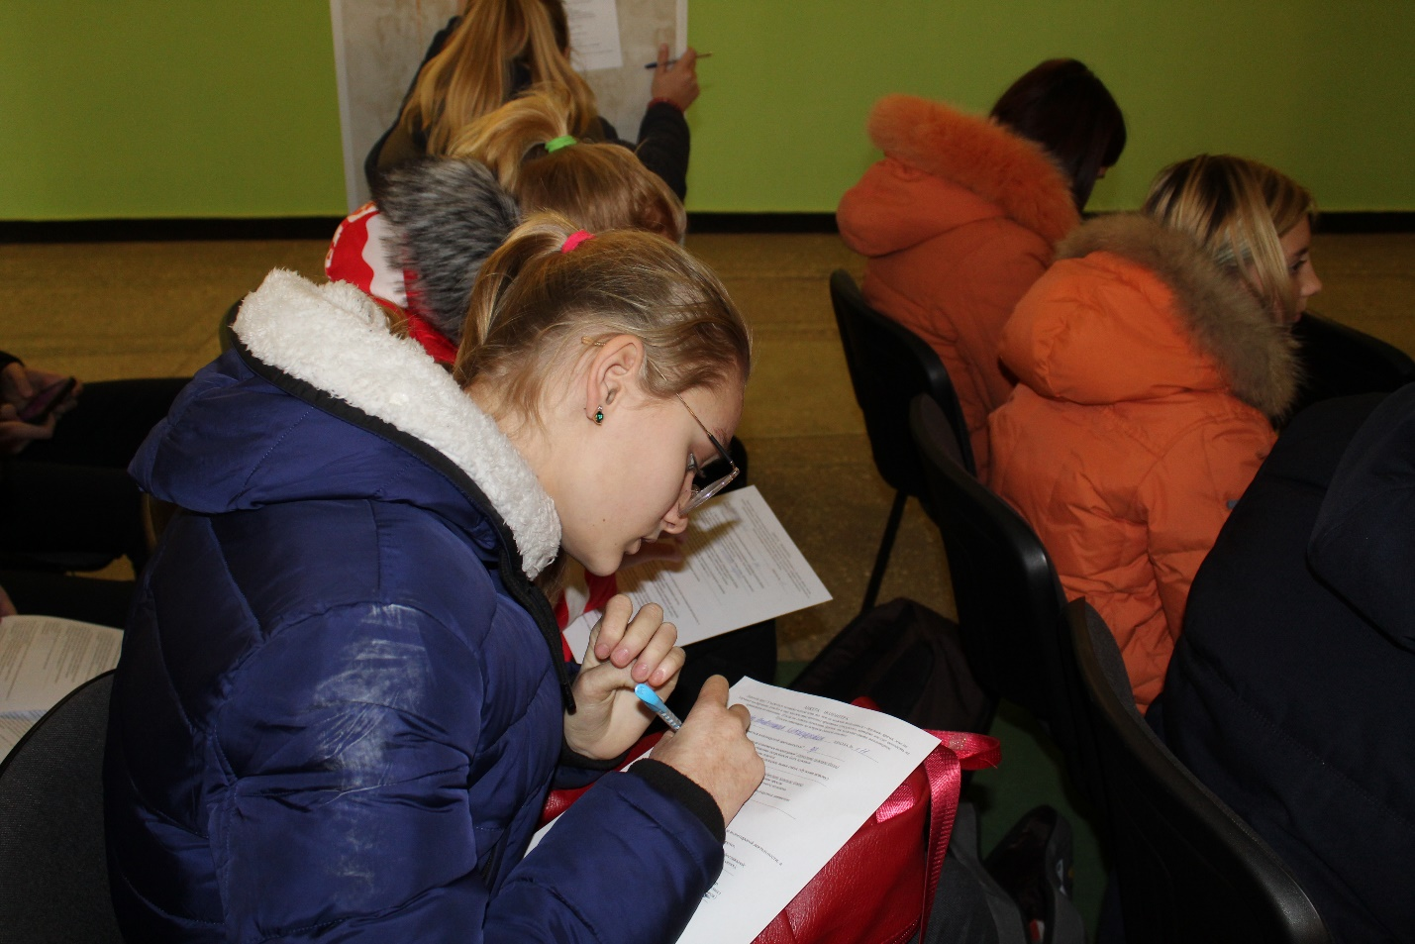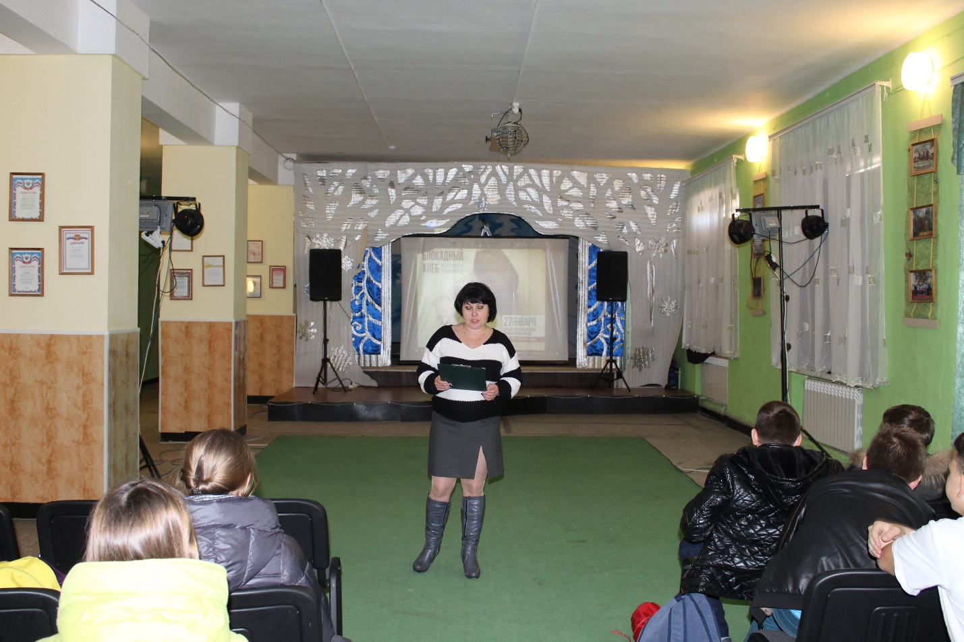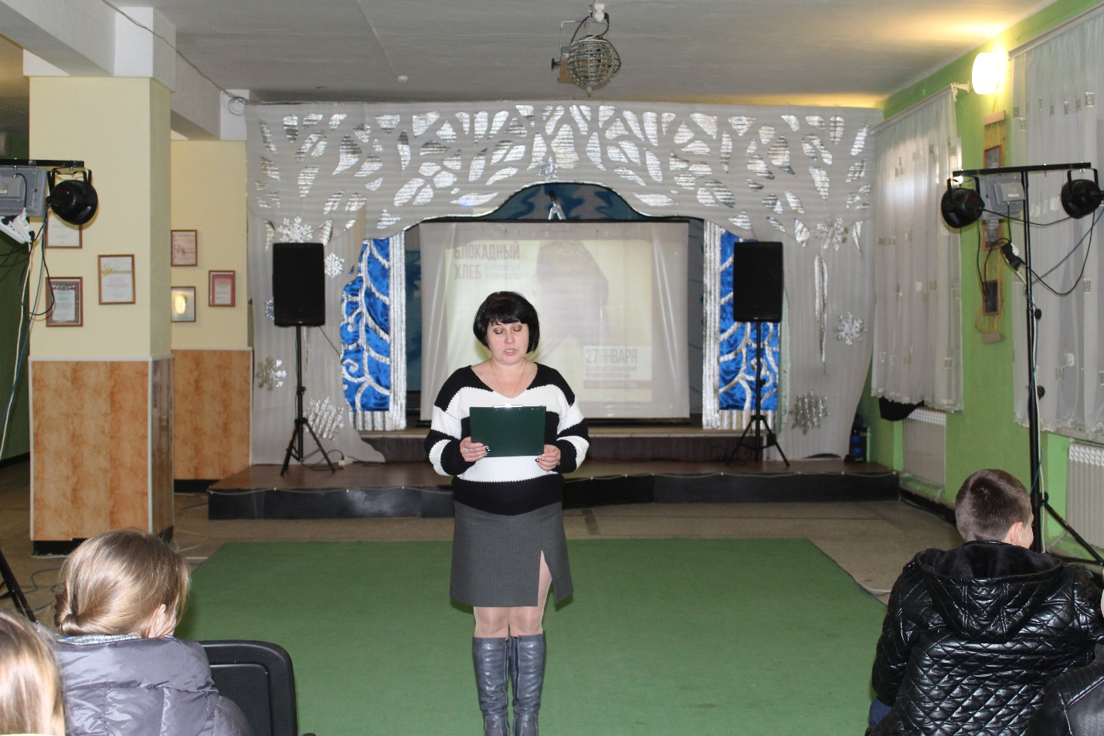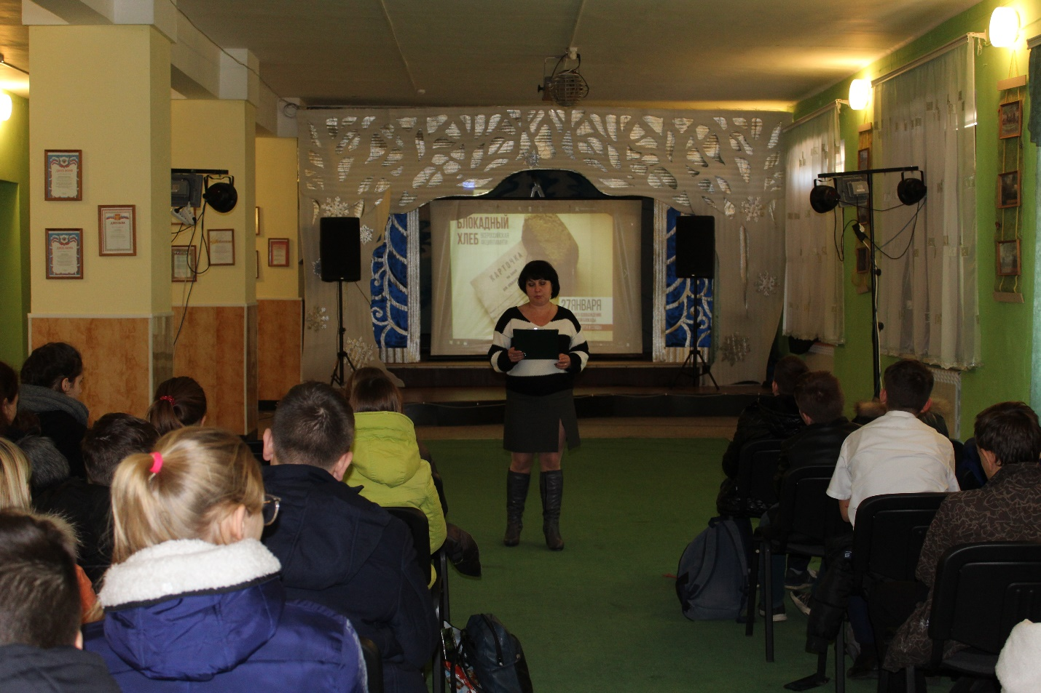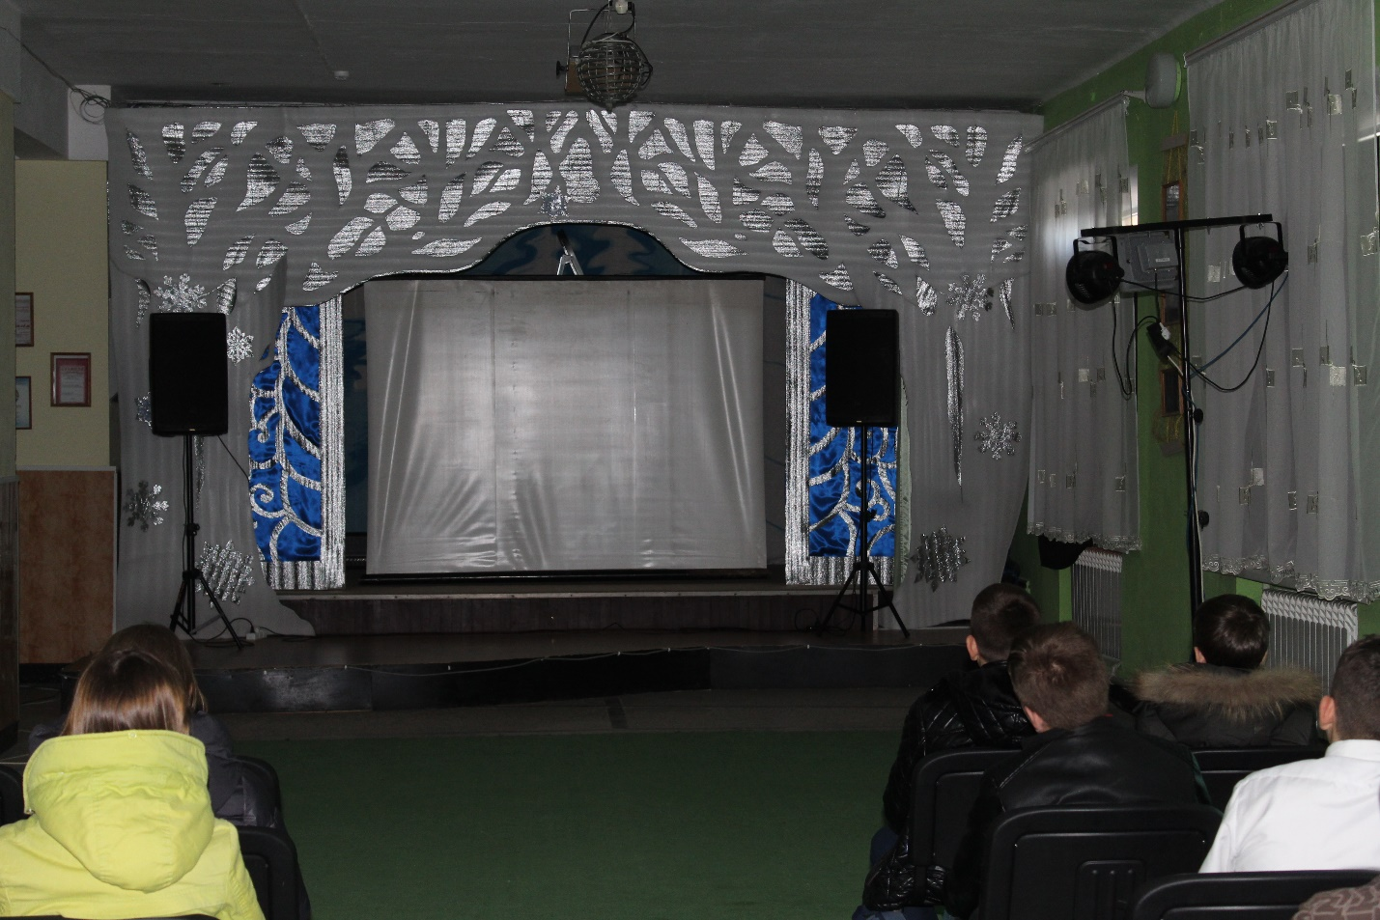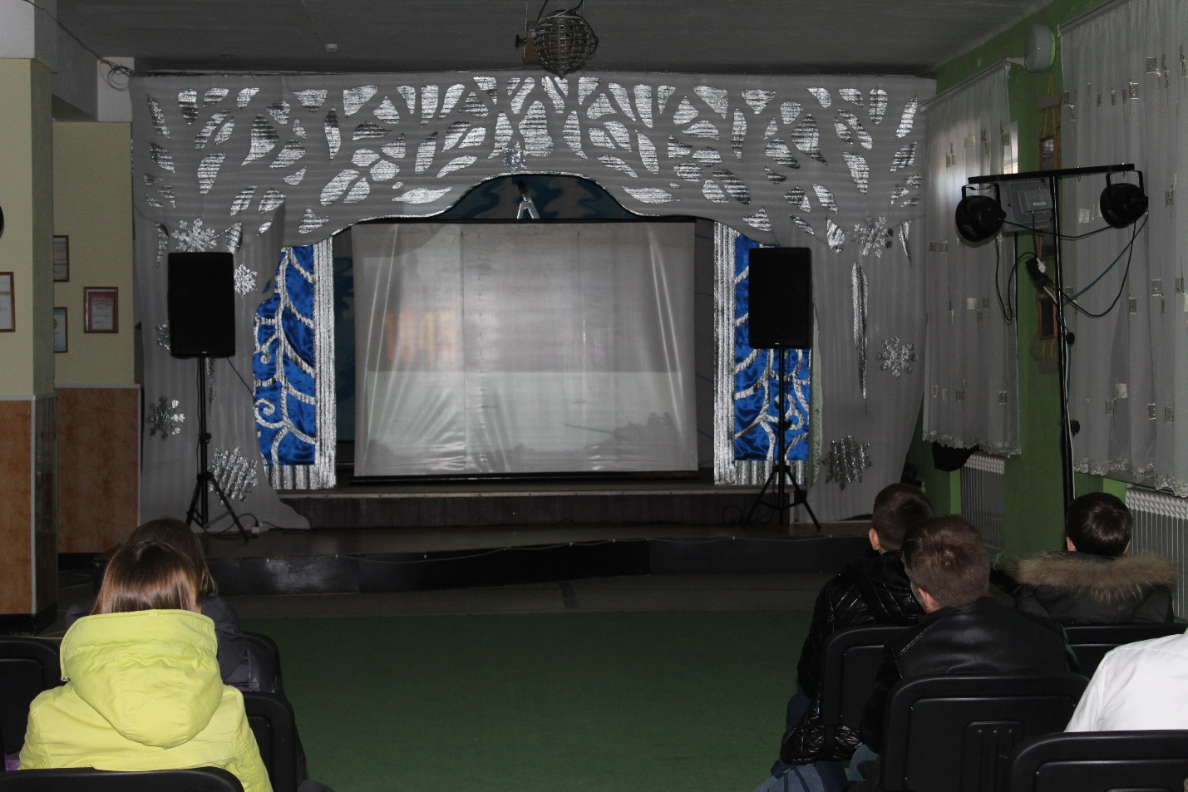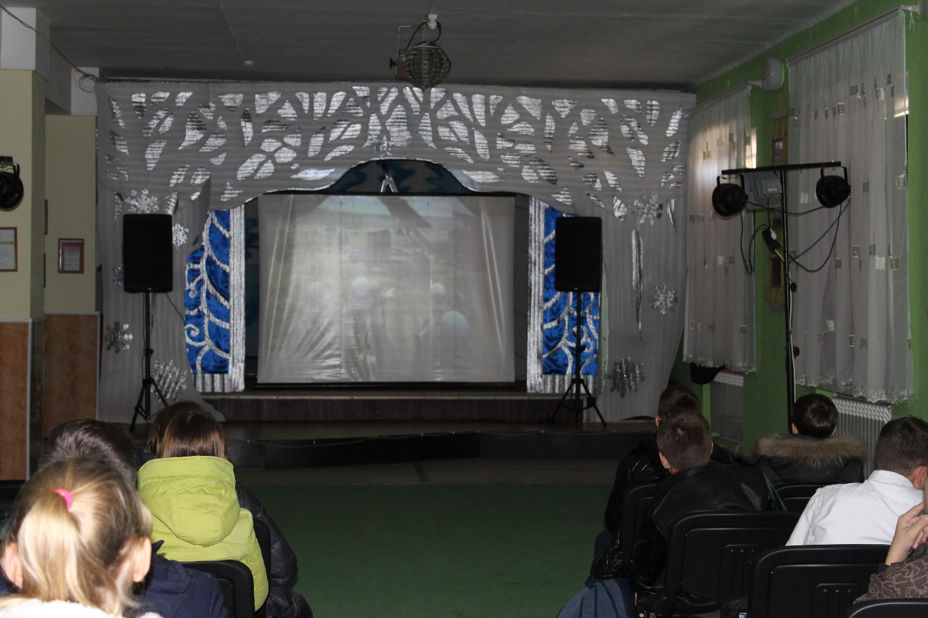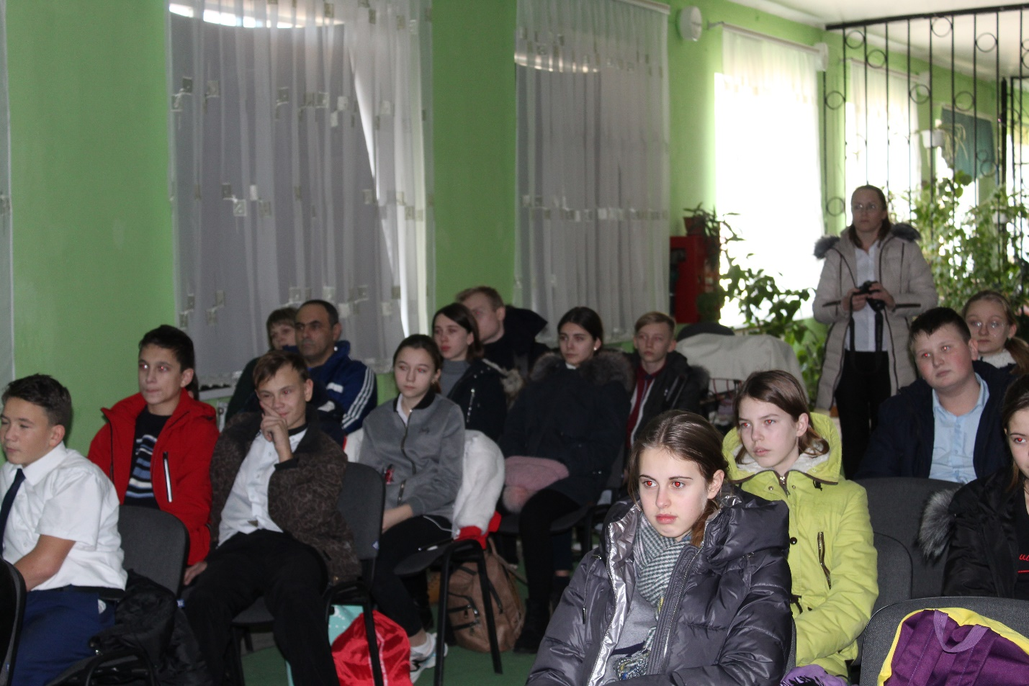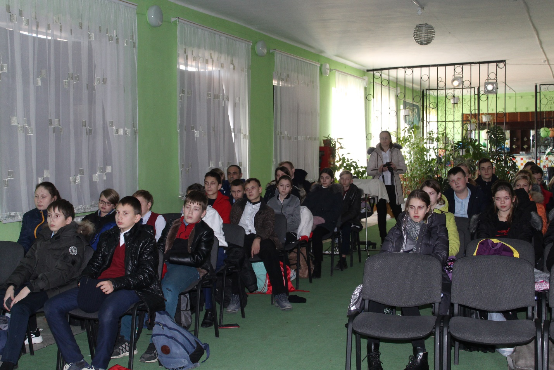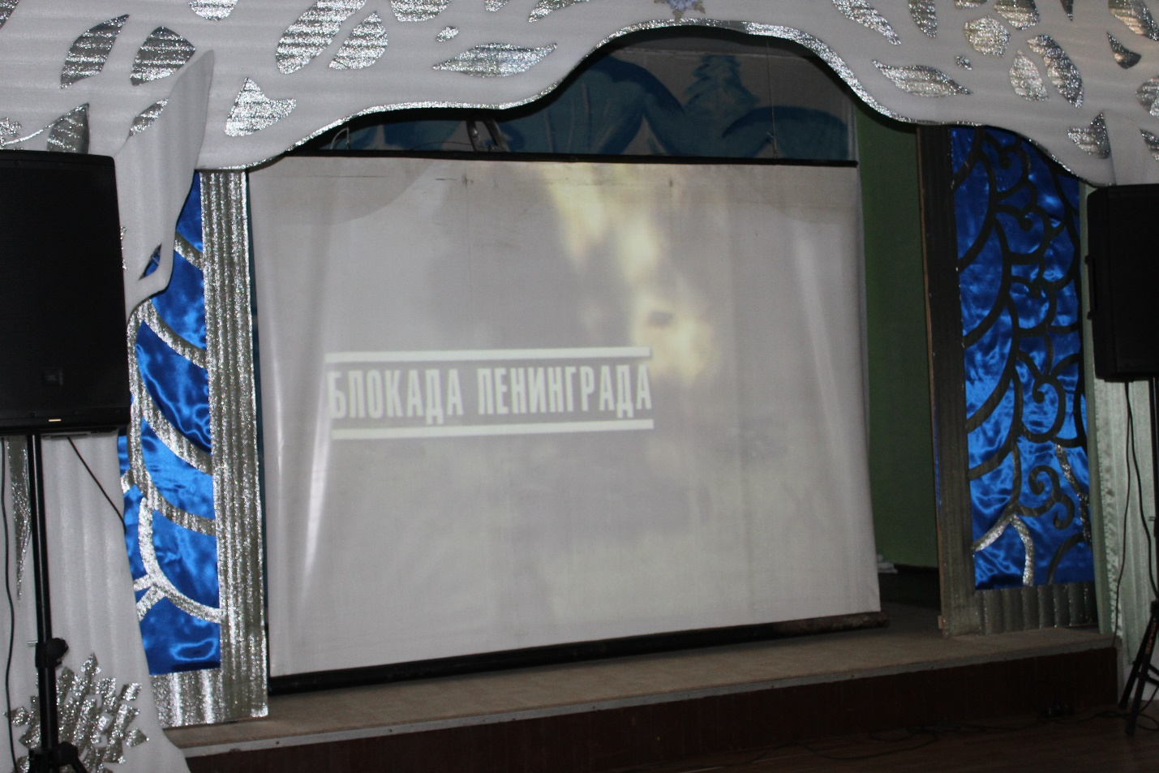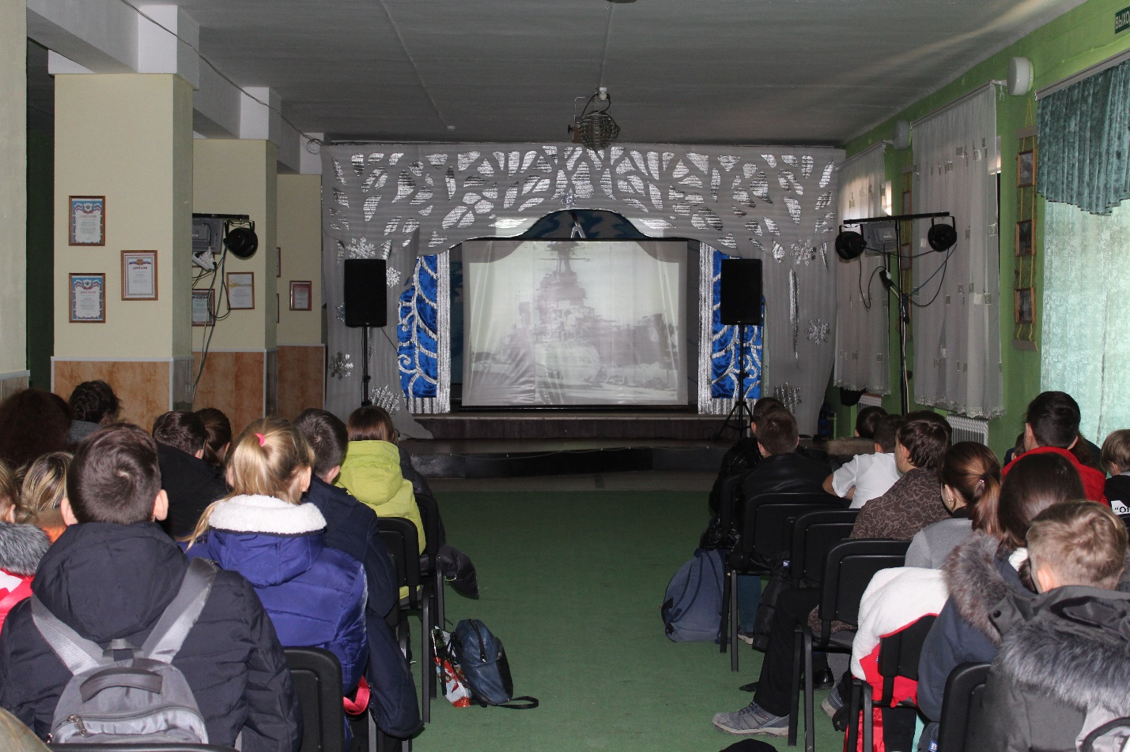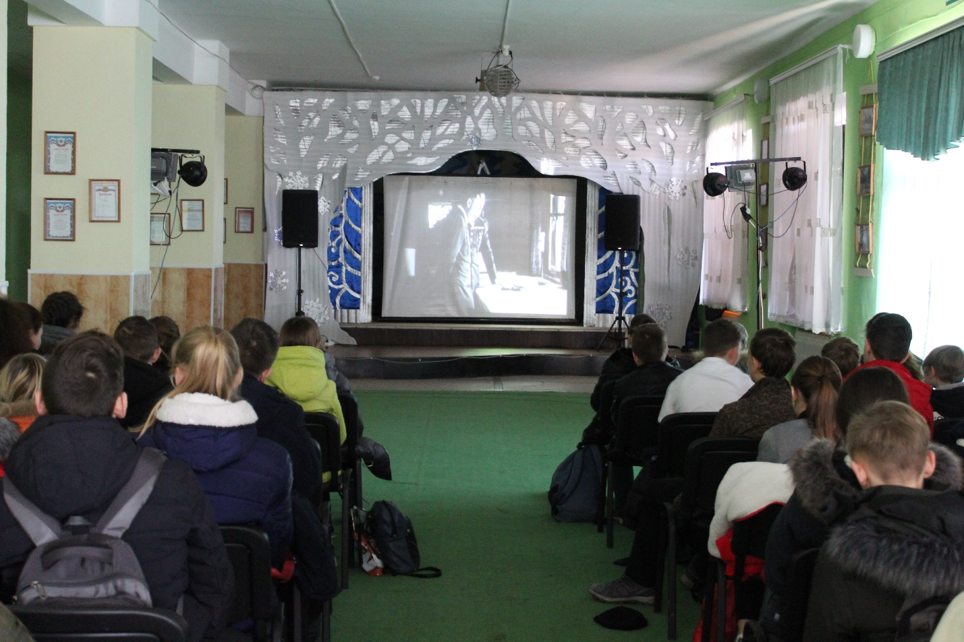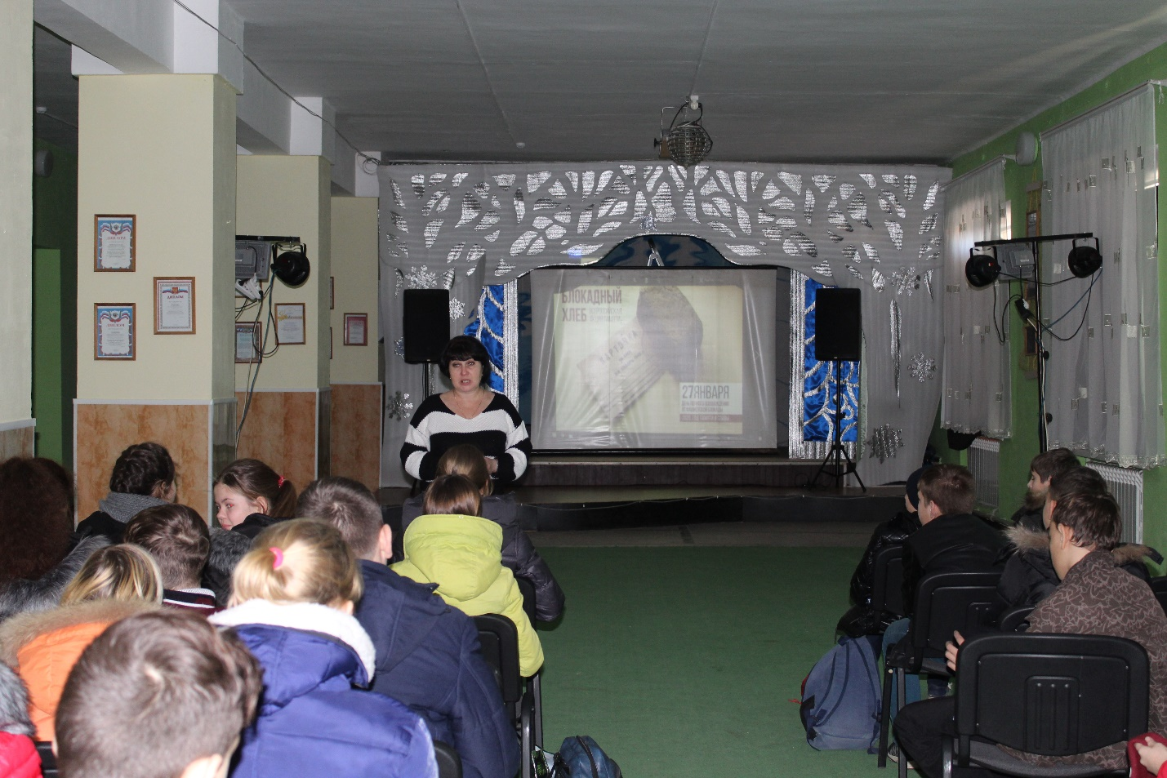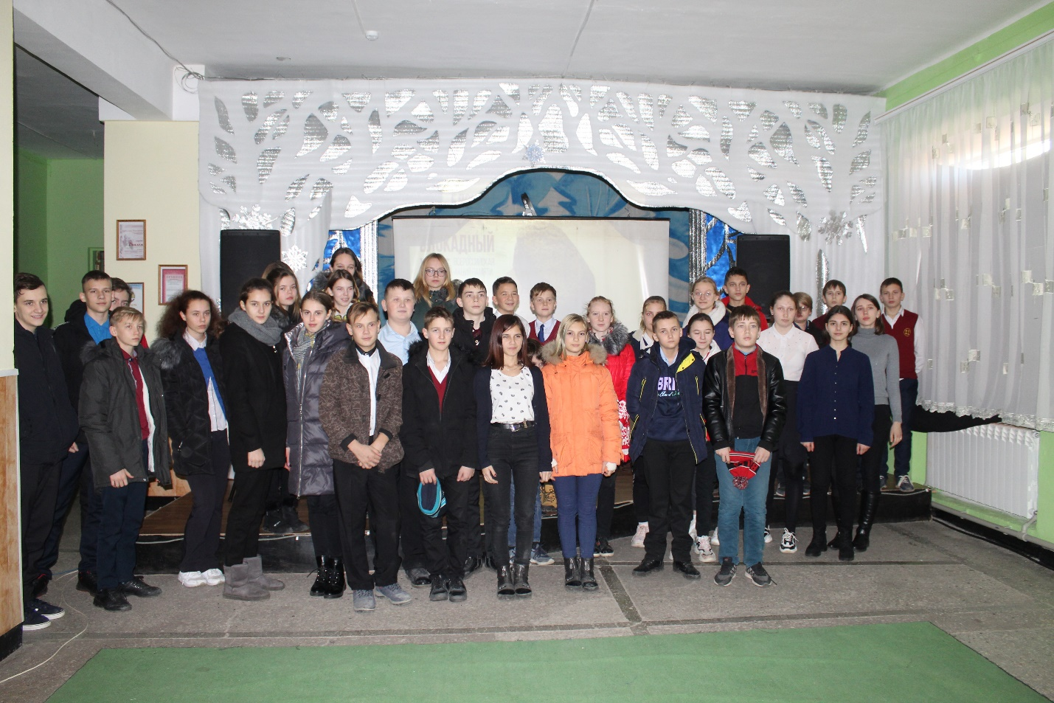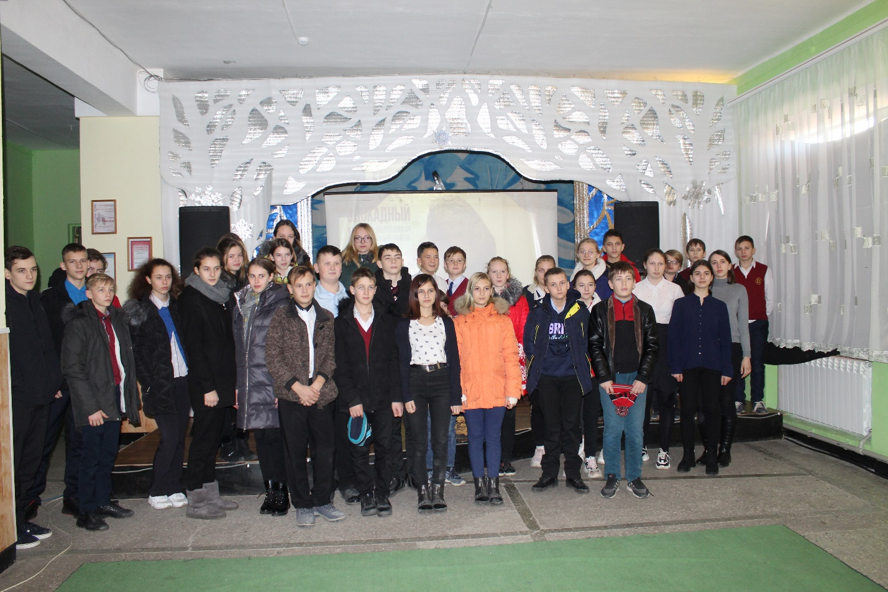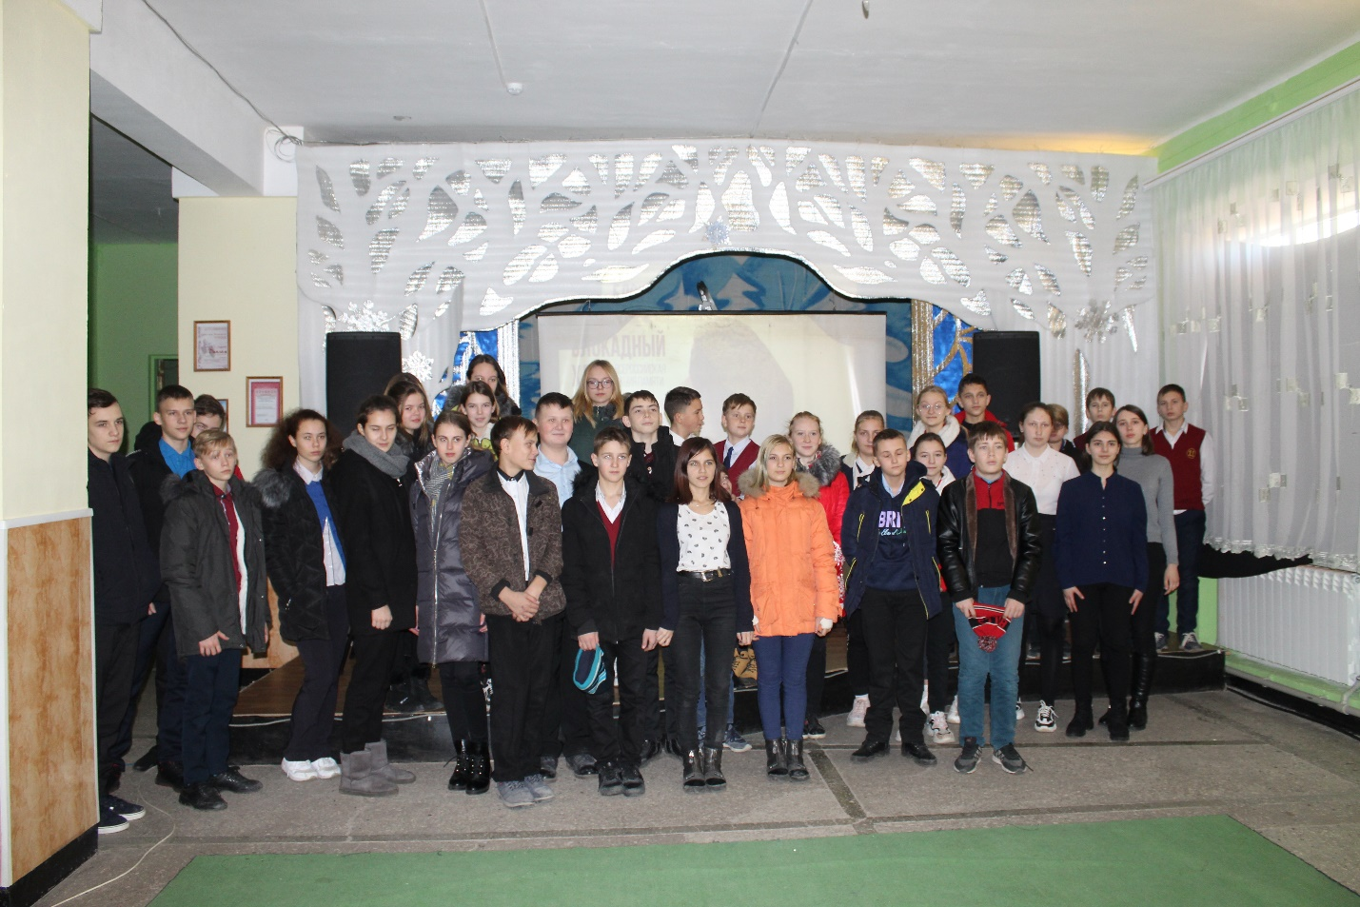

Специалист по работе с молодежью
Старолеушковского сельского поселения С.Н.Даниленко

